

电子信息工程学院

发电厂变电所电气部分设计

班级： 学号： 姓名：

指导教师评语:

《发电厂电气部分》作业
题目 5：试设计一 110KV 变电所电气主接线
该变电所电压等级为 110/35/10KV,其中 110KV 侧 4 回线； 35KV 侧 4 回，负荷为 4-6MW；10KV 侧 8 回线，负荷为 1.5-4MW 之间。

组员：

一、 分析原始资料
该变电所向荆门市民供电，且是一座 110/110/35kV 终端变电所。设计的重点是对变电所电气主接线的拟订及配电装置的选择。荆门地区的全年平均气温为18℃，年最高气温 45℃,年最低气温﹣5.℃,年日照时间 1997-2100h，年平均降水量 804-1067mm；每年 7、8 月为雷雨集中期。110kv 的变电所应该考虑防雷等措施。待建 110KV 变电所从相距 40km 的荆门热电厂受电（系统为无限大功率电源）并采用架空线作为电能的传输及配送；型号为 LGJ-300 电抗值为 0.395Ω/km， 其他线路阻抗忽略不计。
从负荷特点及电压等级可知 110/35/10kv 为降压变电所且满足三绕组变压器的特点：高压侧为中压侧的近似 3 倍，中压侧为低压侧的近似 3 倍；110KV 应该考虑其供电可靠性、扩建等问题；从经济远性选择三绕组变压器。35 及 10kv 属于一、二级负荷可靠性也有一定要求；35kv 侧每回线负荷为 4-6MW；10kv 侧负荷 1.5-4MW。负荷的功率因数 0.8 进行选择变压器；其运行功率因数不低于0.92；不考虑网损。

二、 主接方案的初步拟定
根据对原始资料的分析。此变电站有三个电压等级：110/35/10KV ，故可初选三相三绕组变压器，根据变电所与系统连接的系统可知，变电所有两条进线， 为保证供电可靠性，可装设两台主变压器。110kV 高压侧 2 进 2 出 4 回出线，可选择内桥型接线，单母线分段接线等。35kV 和 10kV 侧分别为 4 回出线、8 回出线，均可以采用单母分段接线，为保证设计出最优的接线方案，初步设计以下二种接线方案供最优方案的选择。
方案一 （图 2-1） 高压侧：内桥接线；中压侧，低压侧：单母分段接线。

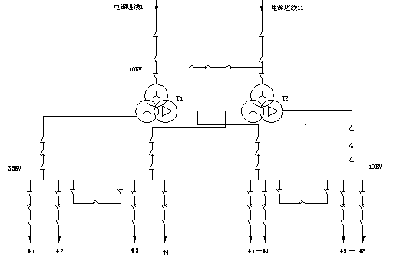

图 2-1 方案一主接线图
方案二（图 2-2） 高压侧：单母分段接线；中压侧，低压侧：单母分段接线。
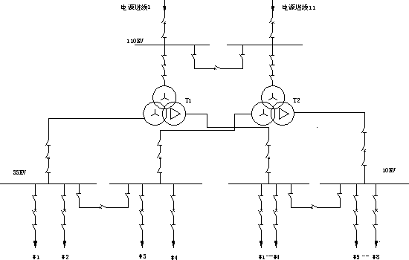

图 2-2 方案二主接线图

三、 主接线各方案的讨论比较
- 内桥形接线：

a）优点：高压断路器数量少，四个元件只需三台断路器。 b）缺点：变压器的切除和投入较复杂，需操作两台断路器并影响一回线路
暂时停运；连接桥断路器检修时，两个回路需解列运行；出现断路器检修时，线路要在此期间停运。
c）适用范围：适用容量较小的变电所，变压器不常切换或线路较长、故障率较高情况。
- 单母线分段接线
  - 优点：
    - 用断路器把母线分段后，对重要用户可从不同端引出两个回路，有两个电源供电；
    - 当一段母线发生故障时，分段断路器能自动将故障切除，保证正常段母线不间断供电和不致使重要用户停电。
  - 缺点：
- 当一段母线或母线隔离开关故障或检修时，该段母线的回路都在检修期间内停电；
- 当出线为双回路时，常使架空线出现交叉跨越； c）扩建时需向两个方向均衡扩建。
  - 适用范围：
a）35-63kV 配电装置出线回路数为 4-8 回时；
b）110-220kV 配电装置出线回路数为 3-4 回时。
主接线所选的二个初步方案，主接线中压、低压二次侧方案相同，只比较一次侧方案。
方案一的特点如下：当本所高压断路器数量少，节约断路器的成本投入； 但不利于扩建、可靠性不高。
方案二的特点如下:今后扩建也方便；提高供电的可靠性在任意一段母线故障时可保证正常母线不间断供电。

四、主接线最终方案的确定
在对原始资料的分析和主接线两种方案的对比下； 从经济性来看，由于方案二增加了隔离开关，占地面积较有所增加，从设备上来综合投资费用

和运行费增加增加。
从可靠性来看，方案一变压器的切除和投入较复杂，需操作两台断路器并影响一回线路暂时停运；连接桥断路器检修时，两个回路需解列运行；出现断路器检修时，线路要在此期间停运。方案二当一段母线发生故障时，分段断路器能自动将故障切除，保证正常段母线不间断供电和不致使重要用户停电。
从改变运行方式灵活性来看，在配电装置的综合投资，包括控制设备， 电缆，母线及土建费用上，在运行灵活性上 110KV侧单母分段接线接线比桥型线接线有很大的灵活性且方案二能适应系统中各种运行方式调度和潮流 变化需要，试验方便。综上所述最终选择方案二

五、主变压器容量的确定及无功补偿

原始资料分析可知
1、 待建 110KV 荆门变电站从相距 40km 的热电厂受电。
2、 待建 110KV 荆门变电站年负荷增长率为 5%，变电站总负荷考虑五年发展规划。
3、 待建 110KV 荆门变电所各电压级负荷数据如下表:
电压
线路名称
最大负荷
COSФ
等级
（MW）
max
同时率
T 及
6000/0.9

 | 1#出线 | 5 | 0.8
 | 2#出线 | 4.5 | 0.8
35kv | 3#出线 | 6 | 0.8
 | 4#出线 | 5.5 | 0.8
 | 1#出线 | 3.5 | 0.8
 | 2#出线 | 2 | 0.8
 | 3#出线 | 3.5 | 0.8
10KV | 4#出线 | 4 | 0.8
 | 5#出线 | 1.8 | 0.8
 | 6#出线 | 2.2 | 0.8
 | 7#出线 | 3.5 | 0.8
 | 8#出线 | 4 | 0.8

无功补偿电容器的型号选择及负荷计算一、无功补偿
1).35kv 侧无功补偿容量分析
实际功率因数为 0.8（θ = 37 °），补偿后功率因数为 0.92（θ / =23°）可知无

功补偿率Δq
c
=0.33 则补偿容量Q
C

Q =Pc(tanarccos0.8－tanarccos0.92)
C

=Pmax* Δq
c

=21*0.33=6.93Mvar
故选用：TBB35-8016／334CCW ：额定电压：35，额定容量：8016kvar

台数的确定：n= Q
C
/ q =6930/8016=1(台）
N

2).10kv 侧无功补偿容量分析
实际功率因数为 0.8（θ = 37 °），补偿后功率因数为 0.92（θ / =23°）可知无

功补偿率Δq
c
=0.33 则补偿容量Q
C

Q =Pc(tanarccos0.8－tanarccos0.92)
C

=Pmax* Δq
c

=24.5*0.33=8.085Mvar

故选用：TB B
10 -4200／100BL ：额定电压：10，额定容量：4200kvar
36

台数的确定：n= Q
C
/ q =8.085/4200=2(台）
N

二、变电所的负荷计算
为满足电力系统对无功的需要，需要在用户侧装设电容器，进行无功补偿， 使用户的功率因数至少提高到 0.92。
根据原始资料中的最大有功及调整后的功率因数，算出最大无功，可得出以
下数据:{S”=√(P²+（Q-n q ）² ) COSФ ”=P/ S” }
N

电压
线路
最大有功
最大无功
同时率
等级
名称
（MW）
（MVAr）
COSФ

 | 1#出线 | 5 | 1.84 | 0.92
 | 2#出线 | 4.5 | 1.66 | 0.92
35KV | 3#出线 | 6 | 2.21 | 0.92
 | 4#出线 | 5.5 | 2.03 | 0.92
 | 1#出线 | 3.5 | 1.42 | 0.92
 | 2#出线 | 2 | 0.81 | 0.92
 | 3#出线 | 3.5 | 1.42 | 0.92
10KV | 4#出线 | 4 | 1.62 | 0.92
 | 5#出线 | 1.8 | 0.73 | 0.92
 | 6#出线 | 2.2 | 0.89 | 0.92
 | 7#出线 | 3.5 | 1.4 | 0.92
 | 8#出线 | 4 | 1.62 | 0.92

待建 110KV 荆门变电所总负荷的计算（无功补偿后）
6000/0.9
~
S =P +jQ =5+4.5+6＋5.5+j(1.84+1.66+2.21+2.03) =21+j7.74（tanΦ ’’=0.36）
35 35 35
~ （1+5%）⁵＝（21+j7.74）×1.28＝26.88+j9.02
S
35
S ＝28.35 (MVA)

35
~
S =P

+jQ

=4*2+3.5*3+2+1.8+2.2+j(1.42*3+1.62*2+0.89+0.81+0.73)

10 10 10

=24.5+j9.93（tanΦ ’’=0.406）
~ （1+5%）⁵＝（24.5+j9.93）×1.28＝31.36+j12.71
S
10
S =33.84 (MVA)

10
~
S =K
~
[K S +K
S
~ ]（1+5%）⁵

110
110 35 35
10 10

=0.9 [0.9(21+j7.74)+0.9(24.5+j9.93)]*1.05⁵

=47.17+j18.32
S =√(47.172 + 18.322) = 50.9 (MVA)
110
COSΦ = P110 / S110 =47.17/50.9= 0.927 满足功率因数提高到 0.92

变压器型号的确定
所有负荷均由两台电压为 110KV/35KV/10KV 变压器供电，其中一台主变事

故停运后，另一台主变压器的容量应保证所有用户的 60％全部负荷的供电。

用户的 60 ％ 全部总容量： S
N
≥ 0.6S
110
=30.54MVA 因此可选择

SFSZ7-31500/110 型三相三绕组有载调压变压器，接线组别：YN,yn0, d11。

由于 15％S
110
= 15％×50.9 (MVA)＝7.635(MVA) <S
10
= 33.84 (MVA)，

15％S
110
= 15％×50.9 (MVA)＝7.635(MVA) < S
35
= 28.35 (MVA)，

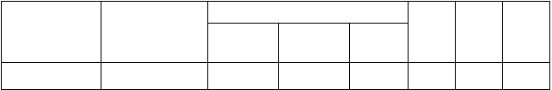因此主变 110KV、35KV、10KV 三侧容量分别为 100％ / 100％ / 100％ 结论：荆门变电所三绕组变压器，由以上计算，查《发电厂电气部分》
型

号
容量
额定电压（kV）
高压侧
中
压 侧
低压侧
U % U %
*1-2 *1-3
U %
*2-3
SFSZ7-31500 100/100/100
121
38.5
10.5
10.5
18
6.5

六．短路电流的计算（最大工作方式）

短路计算点的选择
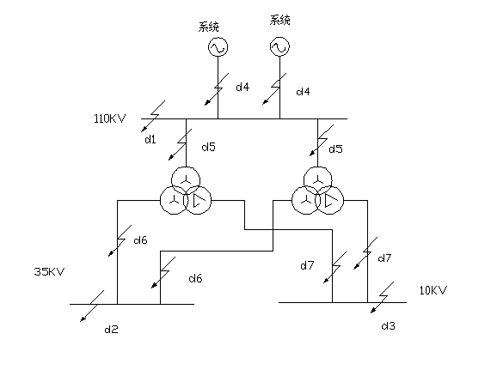方案二的短路计算的系统化简图如下(图 6-1）所示 本设计选 d1、d2 和 d3 分别为 110kv 35kv 10kv 母上短路点计算且短路电流最大选择主接线上的设备
图 6-1 主接线短路点选择简图

网络的等值变换与简化
方案二的短路计算的系统化简阻抗图及各阻抗值，短路点均一样；如下图为系统阻抗图（图 6-2）
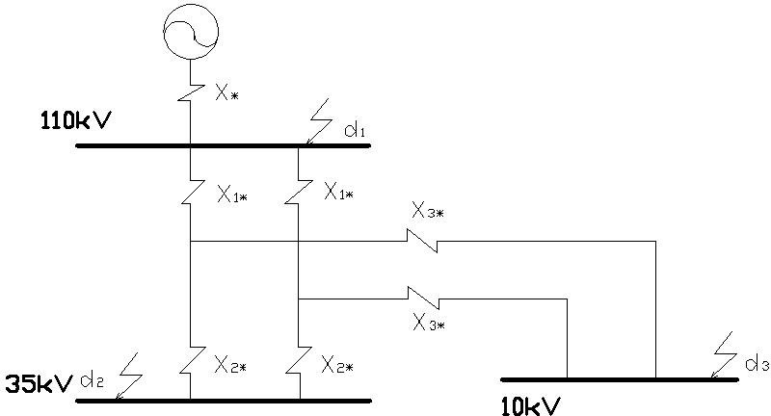

图 6-2 系统阻抗图
首先应用星-三角变换，将每台变压器的阻抗化简，其转化图如图 6-3
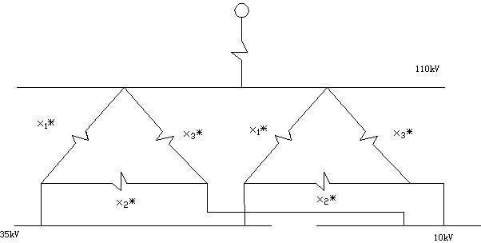

图 6-3 系统阻抗转化图

短路点的选择与各短路点的短路电流的计算
选 d1,d2,d3 为短路点进行计算。（近似计算法）
已知，由 SB=100MVA, UAV=115kV，系统为无穷大功率电源。所以
系统短路电抗 S d*1 =∞
X d*1=0
线路电抗 X L*1=1／2×X0×L×S b／U b2

以上内容仅为本文档的试下载部分，为可阅读页数的一半内容。如要下载或阅读全文，请访问：https://d.book118.com/598022121016006033

